Министерство науки и высшего образования Российской Федерации

**Федеральное государственное бюджетное образовательное учреждение**

**высшего образования**

«Владимирский государственный университет

имени Александра Григорьевича и Николая Григорьевича Столетовых»

(ВлГУ)

Кафедра информационных систем и программной инженерии

**Лабораторная работа №2**

**по дисциплине**

**«Теория информационных процессов и систем»**

**СОЗДАНИЕ FEO-ДИАГРАММЫ. РАСЩЕПЛЕНИЕ И СЛИЯНИЕ МОДЕЛЕЙ. СОЗДАНИЕ ДИАГРАММЫ IDEF3**

**Выполнил**:

ст. гр. ПРИ-120

Д. А. Грачев

**Принял**:

Бородина Е. К.

Владимир, 2022

ЦЕЛЬ РАБОТЫ

Получить навык создания и редактирования FEO-диаграмм, расщепления и слияния моделей, создания диаграмм IDEF3.

ВЫПОЛНЕНИЕ РАБОТЫ

1. Откроем файл с описание деятельности университета с предыдущей лабораторной работы

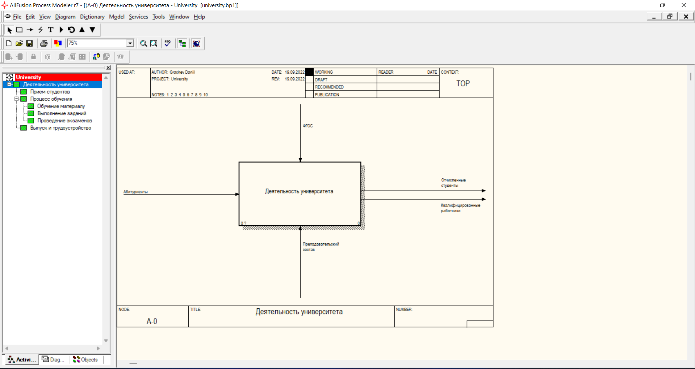

Рисунок . Файл предыдущей лабораторной работы

1. Создадим FEO-диаграмму, назовем диаграмму FEO

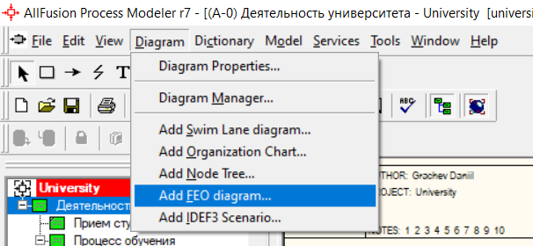

Рисунок . Создание FEO-диаграммы

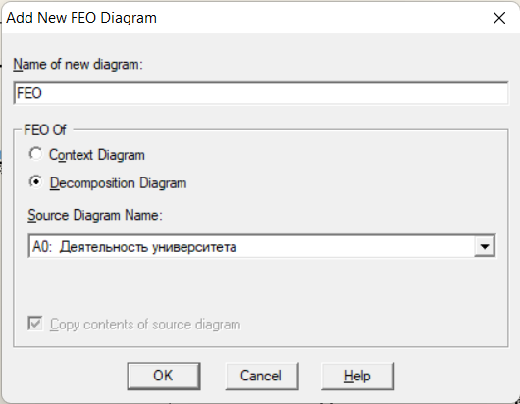

Рисунок 3. Окно Add New FEO Diagram

1. Созданная FEO-диаграмма

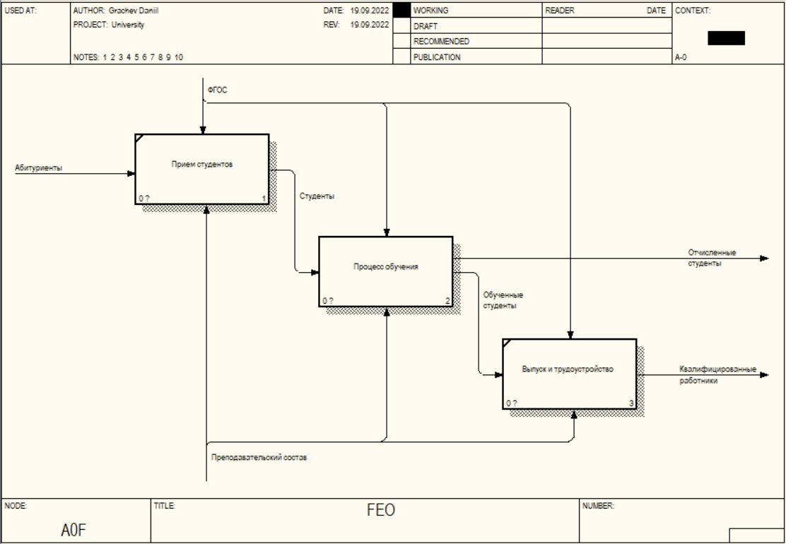

Рисунок . FEO-диаграмма

1. Расщепим работу «Процесс обучения»

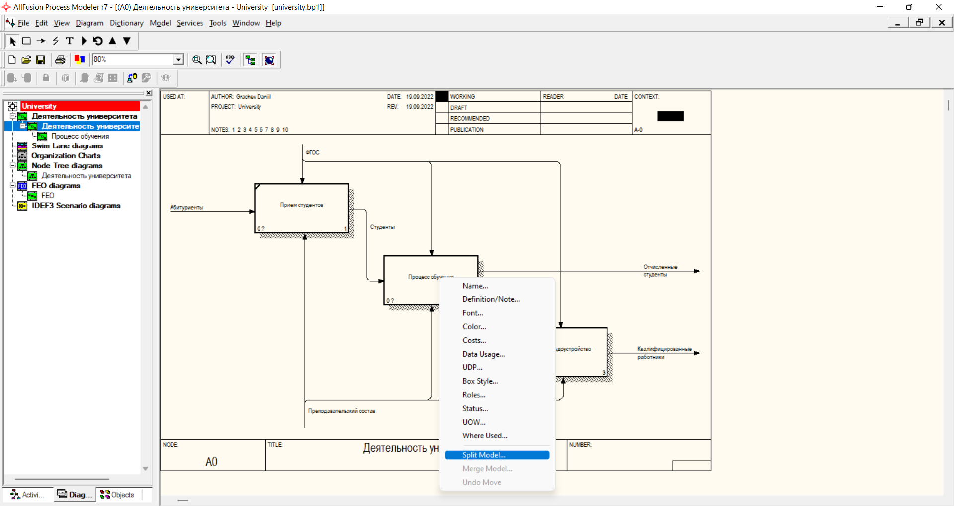

Рисунок . Работа "Процесс обучения"

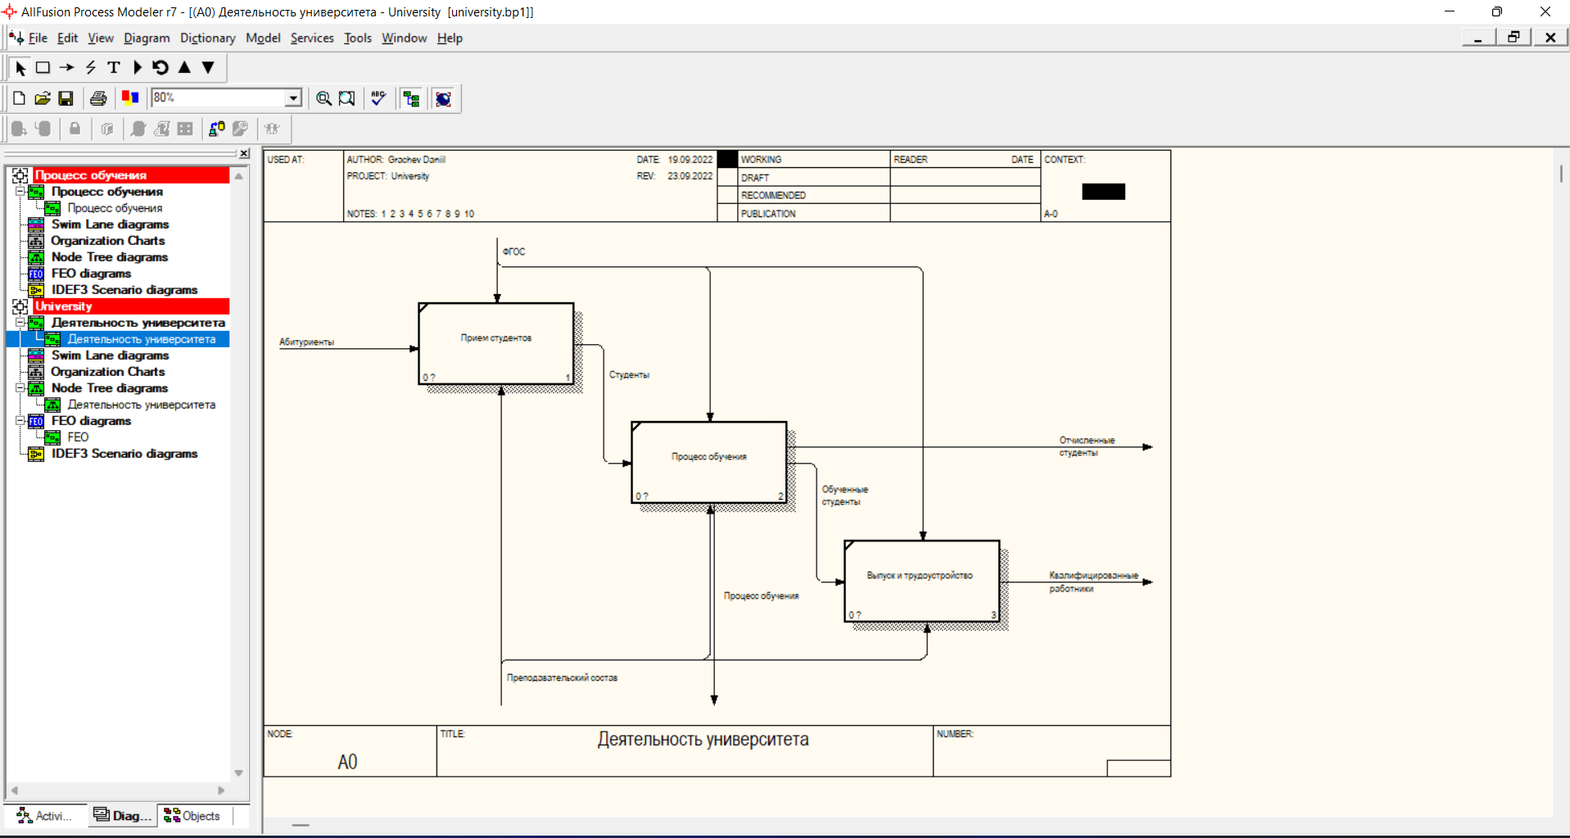

Рисунок . Результат расщепления

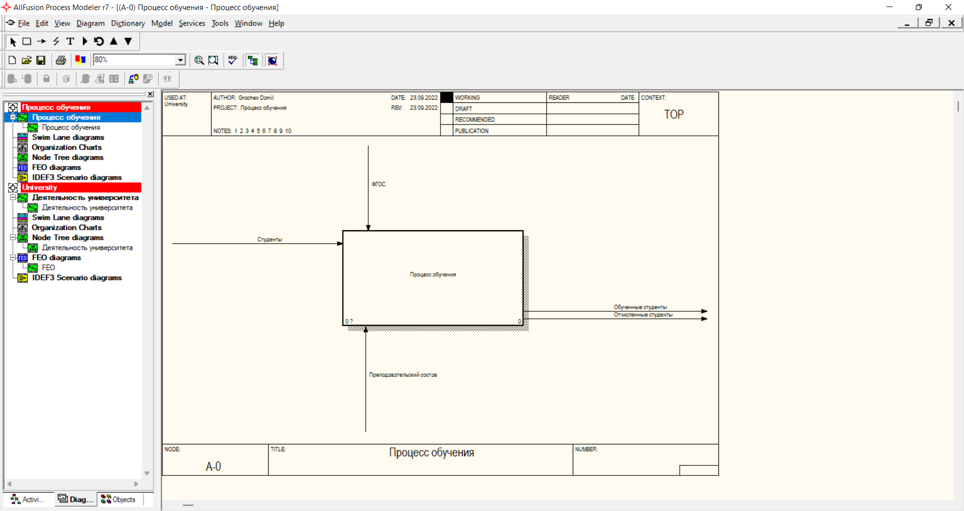

Рисунок . Созданная модель

1. Создадим новую стрелку «Мобилизованные студенты»

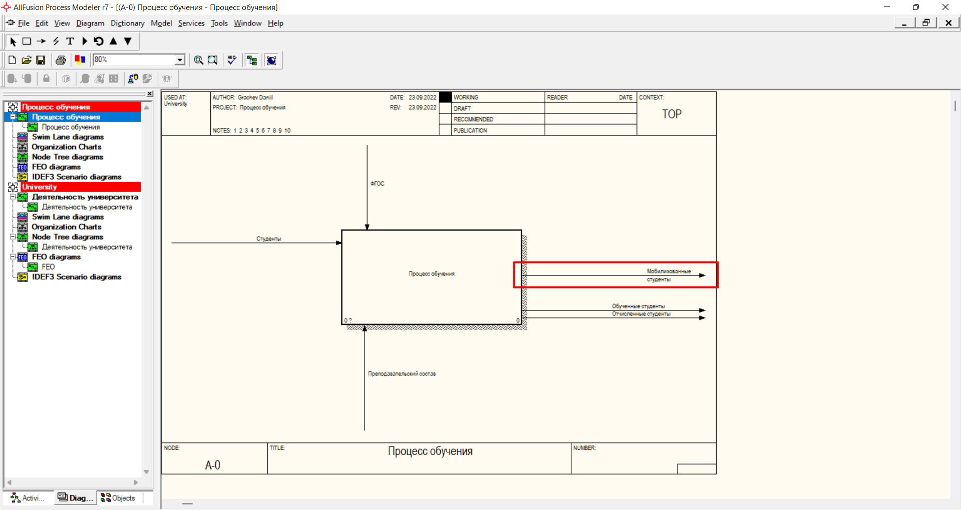

Рисунок . Стрелка "Мобилизованные студенты"

1. Произведем слияние моделей

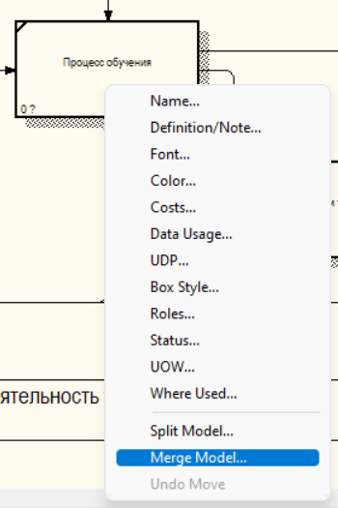

Рисунок . Merge model

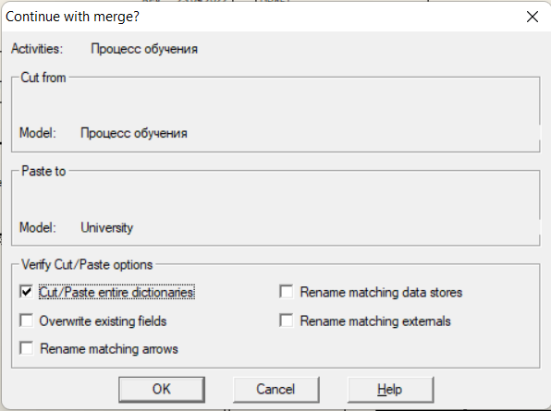

Рисунок . Окно слияния

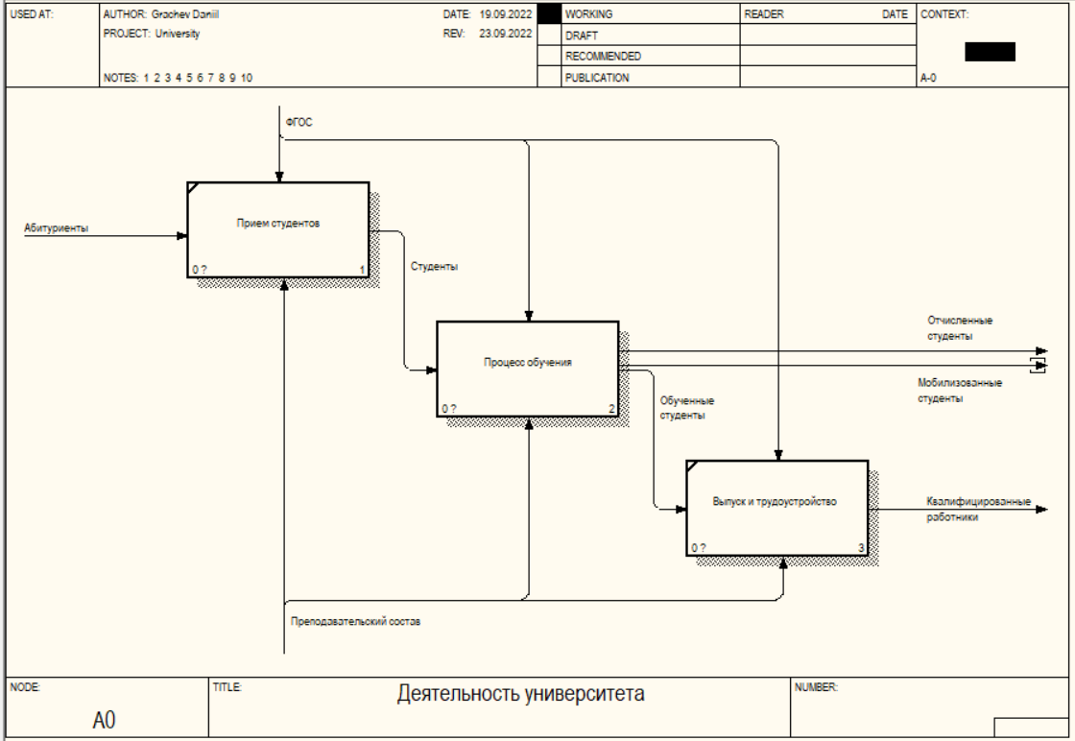

Рисунок . Результат слияния

1. Направим стрелку, переименовав ее в «Экстерны» в «Выпуск и трудоустройство»

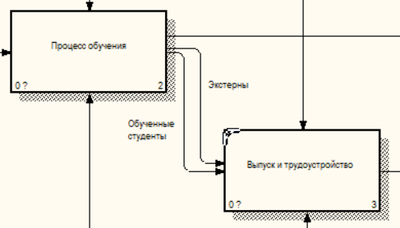

1. Откроем диаграмму А2

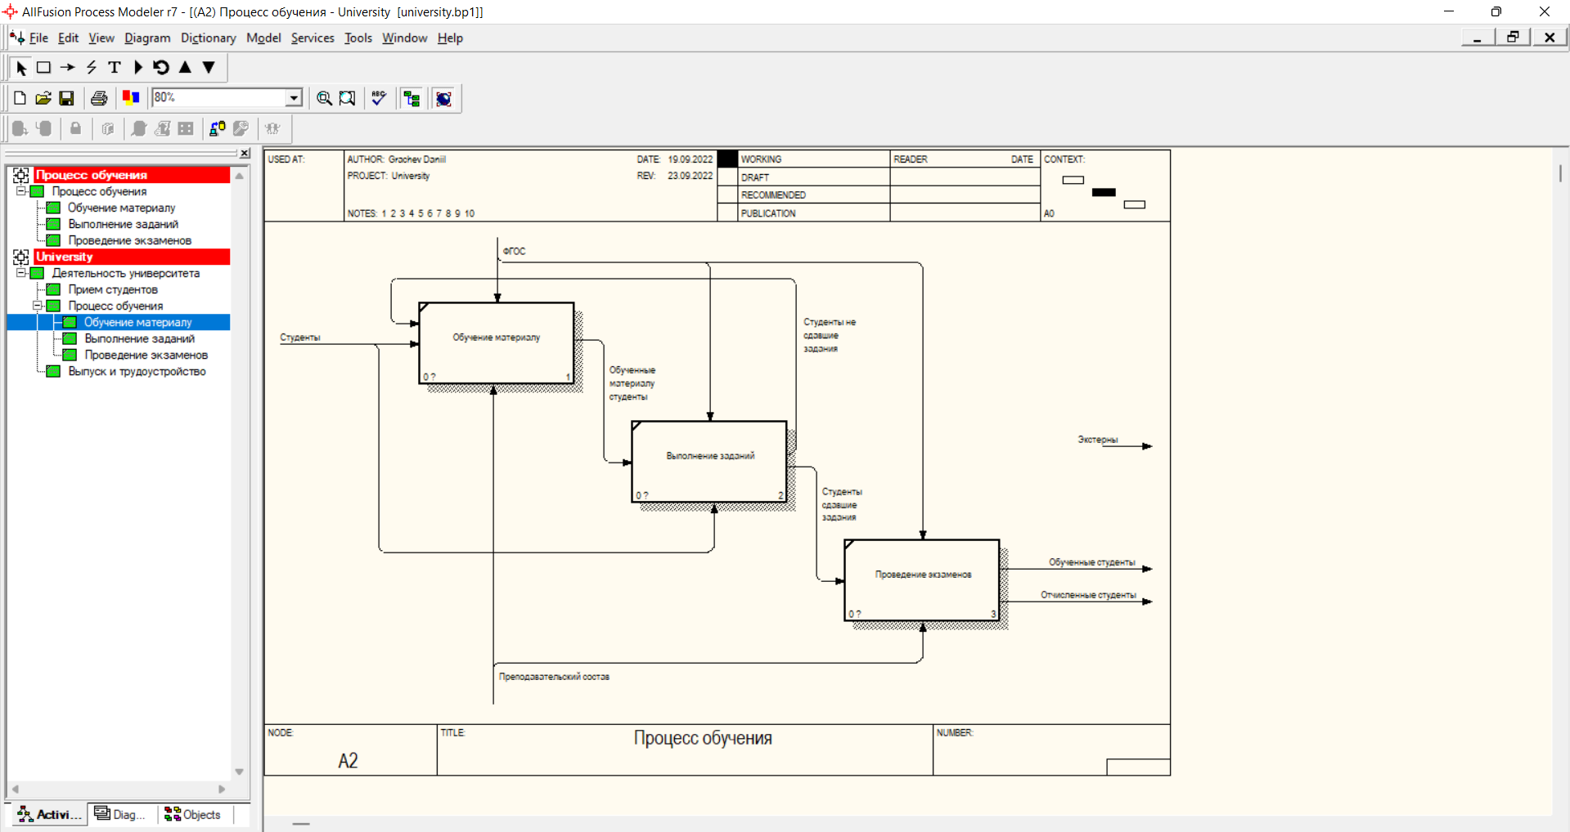

Рисунок . Диаграмма А2

1. Создадим IDEF3 диаграмму, декомпозировав систему «Проведение экзамена»

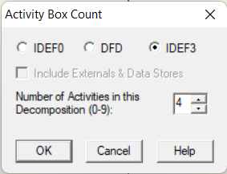

Рисунок 13. Окно выбора диаграммы

1. Составим диаграмму IDEF3

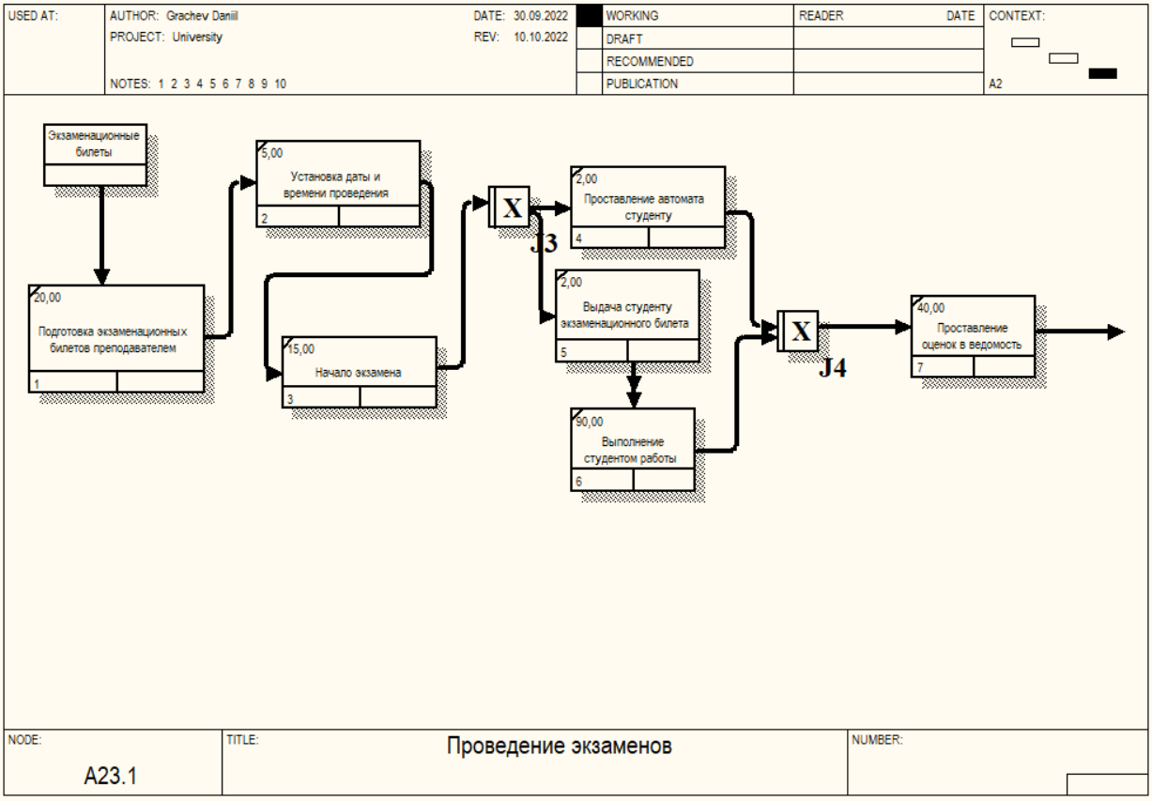Рисунок 14. IDEF3 диаграмма

ВЫВОД

В ходе выполнения лабораторной работы были получены практические навыки по созданию и редактированию FEO-диаграмм, расщепления и слияния моделей, создания диаграмм IDEF3.